实验十 观察者模式与状态模式

1、“猫（Cat）大叫一声，老鼠(Mouse)开始逃跑，主人(Master)被惊醒”。这个过程蕴含了哪种设计模式，绘制相应的类图，并使用C#语言编程模拟过程，

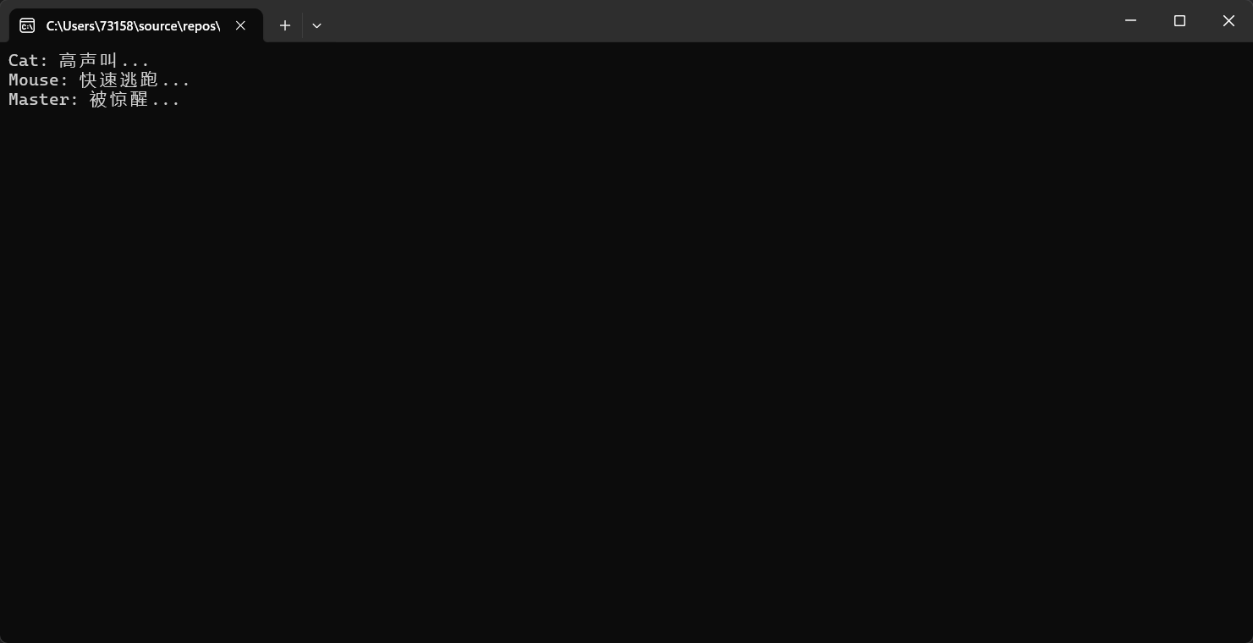

2、某纸牌游戏软件中，人物角色具有入门级（Primary）、熟练级(Secondary)、高手级(Professinoal)和骨灰级(Final)四种等级，三，角色的等级与积分相对应，游戏胜利将增加积分，失败则扣除积分。入门级具有最基本的游戏功能Play()，熟练级增加的游戏胜利积分加倍功能DoubleScore()，高手在熟练级基础上再增加换牌功能ChangeCards()，骨灰级在高手基础上再增加偷看他人的牌的功能PeekCards()。试使用状态设计模式来设计该系统，绘制相应的类图并使用C#语言编程模拟实现，

